Lección 14: ¿Cuál ecuación corresponde?
- Pensemos en problemas-historia y ecuaciones.

Calentamiento: Cuál es diferente: Ecuaciones
¿Cuál es diferente?
- $10=6+4$
- $16−5=11$
- $11=6+4+1$
- 3+8=11
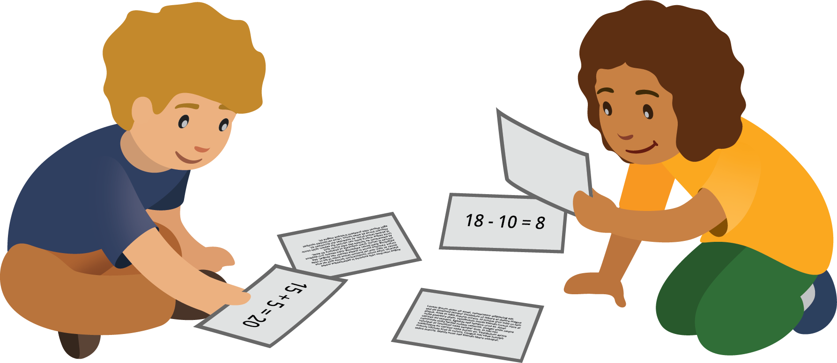

14.2: Historias y ecuaciones
En cada problema, marca las 2 ecuaciones que corresponden a la historia.
Si te ayuda, puedes usar objetos o dibujos para representar el problema.
- Jada usa 8 imágenes de personas.
Ella también usa algunas imágenes de animales.
En total, usa 11 imágenes.
¿Cuántas imágenes de animales usa ella?
  - $8+11=?$
  - $8+?=11$
  - $11−8=?$
- Kiran tenía 19 imágenes.
Él le dio algunas a su hermana.
Ahora le quedan 11 imágenes.
¿Cuántas imágenes le dio Kiran a su hermana?
  - $11+19=?$
  - $19−?=11$
  - $19−11=?$
- El collage de Han tiene 16 sellos.
El collage de Lin tiene 10 sellos menos.
¿Cuántos sellos tiene el collage de Lin?
  - $10+16=?$
  - $10+?=16$
  - $16−10=?$
- Elena usa 9 calcomanías más que Andre.
Andre usa 5 calcomanías.
¿Cuántas calcomanías usa Elena?
  - $9+5=?$
  - $5+9=?$
  - $9−5=?$
- Noah tiene 6 sellos.
Tyler tiene 16 sellos.
¿Cuántos sellos menos tiene Noah que Tyler?
  - $6+?=16$
  - $16−6=?$
  - $?−6=16$
- Clare tenía algunas calcomanías.
Ella les dio 9 de ellas a sus amigos.
Le quedaron 5 calcomanías.
¿Con cuántas calcomanías empezó Clare?
  - $5+9=?$
  - $9−5=?$
  - $?−9=5$
Si te queda tiempo, escoge un problema-historia y resuélvelo.
Muestra cómo pensaste. Usa dibujos, números o palabras.
© CC BY 2021 Illustrative Mathematics®

